

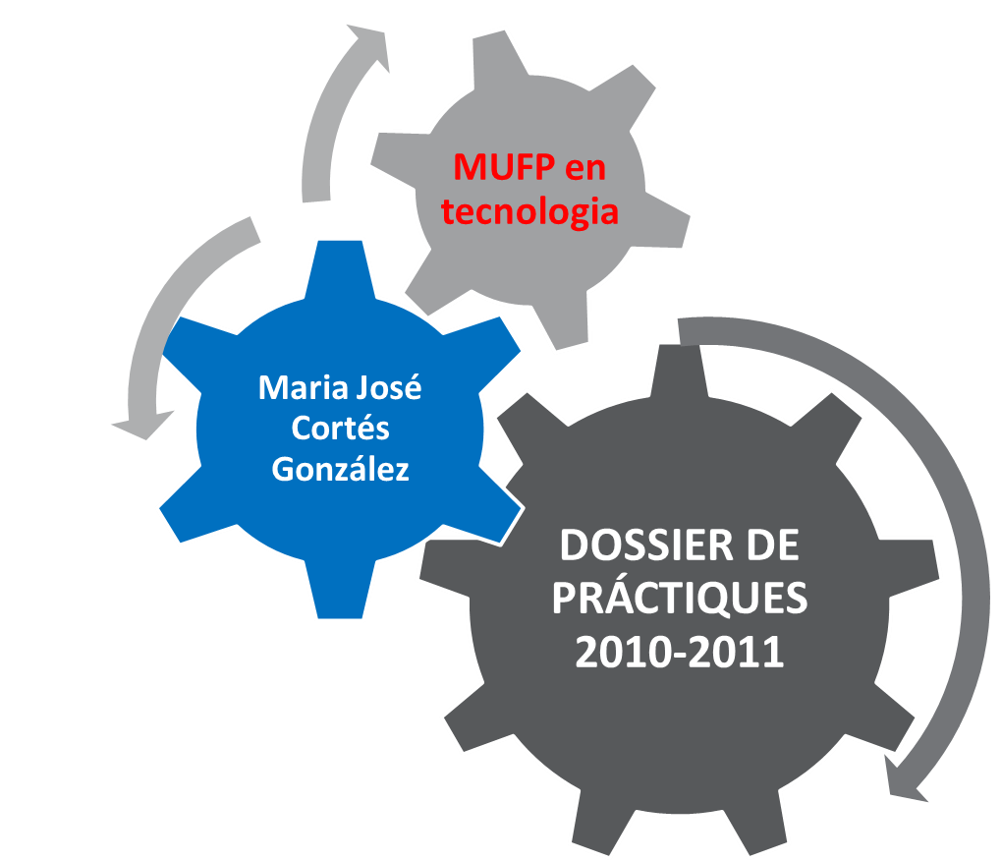

**PRÀCTICUM**



**María José Cortés González**

Escola : Maristes Rubí

Tutora Universitat: Marta Puig Casanoves

Tutor Centre : José Mª Zambudio

**Índex de continguts**

1. CARÁCTERÍSTIQUES DEL CENTRE

1.A plantejaments institucionals

2. LES COMPETÈNCIES DELS DOCENTS

3. ORGANITZACIÓ DEL PRÀCTICUM

3.A. la formació inicial. període d’observació

3.B. concreció dels horaris del pràcticum

3.C. calendari del pràcticum en el centre

4. AVALUACIÓ

5. DIARI DE LES 140- 250 HORES DE PRÀCTIQUES

6. LA INTERVENCIÓ EDUCATIVA

7. CONCLUSIONS GENERALS DE LES PRÀTIQUES

8. BIBLIOGRAFIA

9. ANNEXOS

# CARÁCTERÍSTIQUES DEL CENTRE

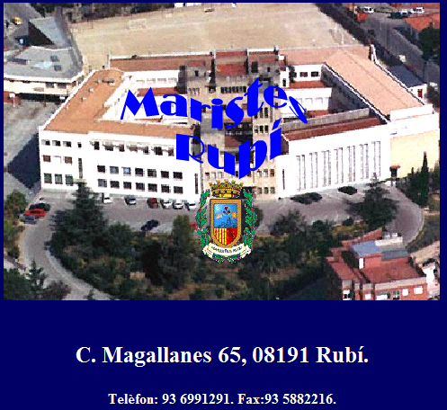

Centre Concertat per la Generalitat de Catalunya. Educació Infantil, Primària, Secundària i Batxillerat.

Situat al ben mig de Rubi,

## Trets fonamentals del caràcter propi

El Col·legi "MARISTES-RUBÍ", institució docent dirigida pels Germans Maristes, des de 1889,constitueix una COMUNITAT EDUCATIVA CRISTIANA que busca per als seus alumnes una educació INTEGRAL, mitjançant el desenvolupament harmònic de tots els valors humans i cristians. Pretén, de manera comunitària i institucional, tenir la FE cristiana com un principi inspirador i dialogant de les seves activitats docents, culturals i socials.

Volem una escola de caràcter cristià i de qualitat que continuï promovent un desenvolupament integra de la persona ; que treballi amb més intensitat l’assoliment del català , com a llengua vehicular , castellà, anglès, i francès o d’altres llengües ; que es mostri atenta als canvis i s’adapti amb rapidesa a l’alumnat i que s’integri perfectament en la ciutat.

# LES ORGANITZACIÓ DEL PRÀCTICUM

Els primers contactes els vam tenir el més de desembre amb el director de l’escola Fco. Martínez i el cap d’estudis Valentí Alarcón. Al Cap d’uns dies vaig tenir cita presencial al col·legi amb que havia de ser el meu tutor José Mª Zambudio. Vam parlar una mitja hora, li vaig explicar en que consistia més o menys el pràcticum, que hauria d’anar amb vell a classes per veure com és comportaven els nens, que segurament cap el final del pràcticum seria adient que jo puges fer una UD, però que no és preocupés que el coordinador del màster és posaria en contacte amb ell i li faria cinc cèntims.

|  |  |
| --- | --- |
| 26 Gener | Contacte telefònic amb el director del centre per poder començar quan abans millor. Em cita just pel dia següent. Per començar ja. |

|  |  |
| --- | --- |
| 27 Gener | Assisteixo a les 8:00 del matí, a la primera reunió amb el meu tutor José Mª Zambudio. |

## La formació inicial. Període d’observació

Parlo amb el director Fco. Martinez, amb proposa un tomb per batxiller amb l’Eduard Soler que es el professor de tecnologia , dibuix , i de matemàtiques de Batxiller. Amb ell faig dues setmanes d’observació a 2on de batxiller, a les classes de dibuix tècnic, i pràctiques de laboratori de tecnologia.

## Calendari del pràcticum en el centre

55 dias de prácticas = aprox (220 horas)



## Concreció dels horaris del pràcticum

